**RESPUESTAS T. P. N 9**

**Sistemas mixtos : Recta- Circunferencia**

*Páginas del Stewart 6º Edición: 88, 89, 90 y 94*

**Problema 1)**

1. La recta $x+y=0$ es secante a la circunferencia $x^{2}+y^{2}=8$ en $P\left(-2;2\right)y Q(2; -2)$
2. La recta $y=\frac{3}{4}x$ es secante a la circunferencia $x^{2}+y^{2}=25$ en $P\left(-4;-3\right)y Q(4; 3)$
3. La recta $-x+y=-2$ es exterior a la circunferencia $x^{2}+{(y-2)}^{2}=4$
4. La recta $y=4$ es tangente a la circunferencia $x^{2}+{\left(y-1\right)}^{2}=9$ en $P\left(0;4\right)$
5. La recta $y=x+1$ es exterior a la circunferencia $x^{2}+y^{2}-8x+12=0$
6. La recta $2x-y-4=0$ es secante a la circunferencia $x^{2}+y^{2}-4x-1=0$ en $P\left(3;2\right)y Q(1; -2)$
7. La recta $x+2y-10=0$ es tangente a la circunferencia $x^{2}+y^{2}-2x-4y=0$ en $P\left(2;4\right)$
8. La recta $3x+y-5=0$ es secante a la circunferencia $x^{2}+y^{2}-2x-3=0$ en $P\left(1;2\right)y Q(\frac{11}{5}; -\frac{8}{5})$

**Problema 2)**

a) $C\left(-3;2\right) r=4$

b) $x=1$

c)

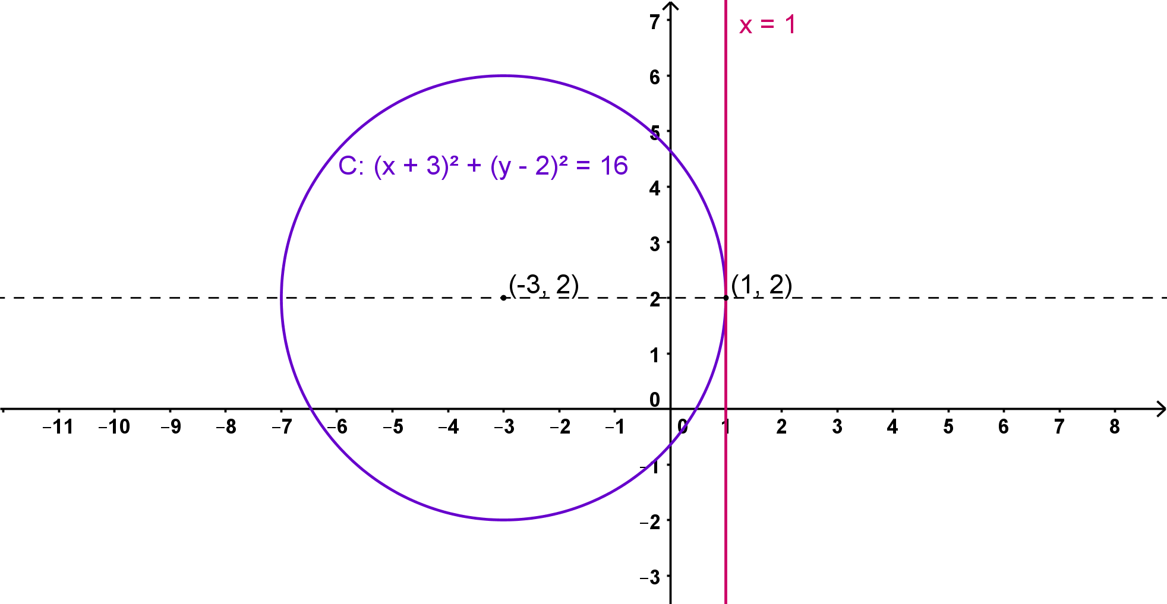

**Problema 3)**

$L: \frac{3}{4}x-\frac{1}{4} C:{(x-3)}^{2}+{(y-2)}^{2}=25$ La solución del sistema formado por las ecuaciones de la recta $L$ y la circunferencia $C$ es $\left\{\left(7;5\right), \left(-1; -1\right)\right\}$

**Problema 4)**

**a) ${(x-2)}^{2}+{(y-1)}^{2}=12,5$**

$(-\frac{1}{2}; \frac{7}{2})$ punto de intersección de la recta y la circunferencia

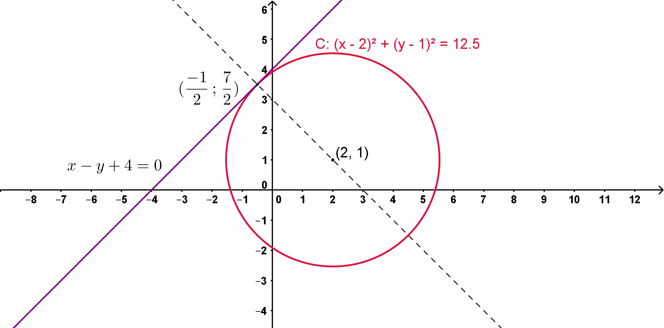

**Problema 5)**

$$C: {(x-2)}^{2}+{(y+3)}^{2}=25$$

La circunferencia $D: x^{2}+y^{2}-4x+6y-17=0$ tiene centro en $\left(2; -3\right)$

La recta $t: 3x-4y+7=0$ y la circunferencia $C: {(x-2)}^{2}+{(y+3)}^{2}=25$ se cortan en $\left(-1; 1\right)$

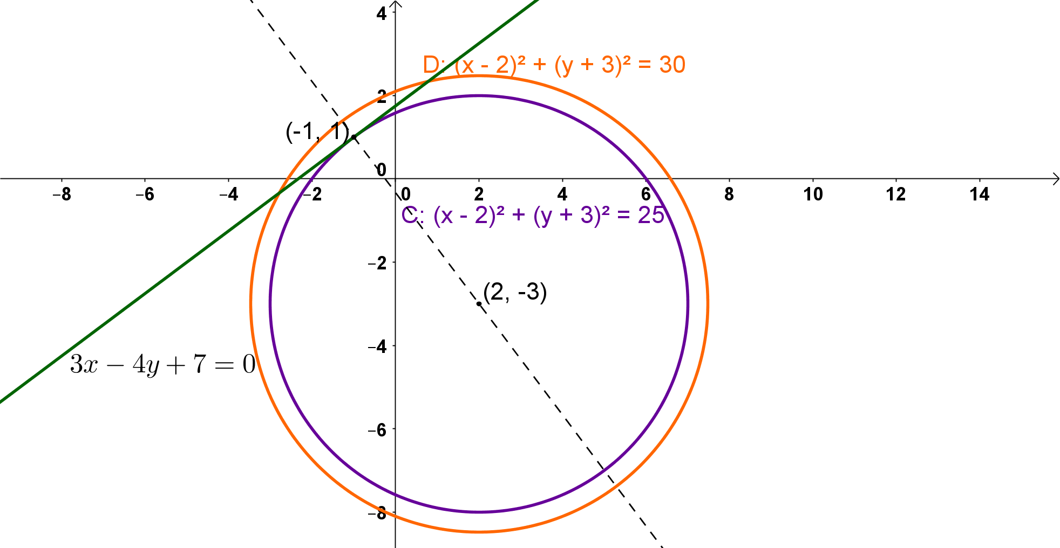

**Problema 6)** Dado el siguiente sistema de ecuaciones:

$\left\{\begin{matrix}y+ & 2x & =9 \\ 2y- & x & =8\end{matrix}\right.$ Se pide:

1. Halle el conjunto solución indicando el método elegido.
2. Grafique ambas rectas en un mismo sistema de ejes coordenados e indique el conjunto solución hallado en a) en dicha gráfica.

**Problema 7)** Resuelva gráficamente el siguiente sistema de desigualdades, determinando claramente su conjunto solución:

$$\left\{\begin{aligned}y+2x≤9 \\ 2y-x≤8 \\ x≥0 \\ y≥0\end{aligned}\right.$$

**Problema 8)** Compare los conjuntos solución hallados en los problemas **6) y 7)** y analice sus diferencias.

**Problema 9)** Dado el siguiente sistema de desigualdades $\left\{\begin{aligned}x≥0,y≥0 \\ y+2x<8 \\ y≤-x+6\end{aligned}\right.$ Se pide:

a) Grafique el conjunto solución.

b) Determine las coordenadas de todos los vértices del área que representa dicho conjunto.

c) Ubique en el gráfico realizado los puntos: $P\left(1,5\right) ;Q\left(3,2\right) ; T\left(1,1\right) y R\left(1,7\right)$ e indique para cada uno de ellos, si pertenece o no al conjunto solución, justificando adecuadamente.

**Problema 10)**

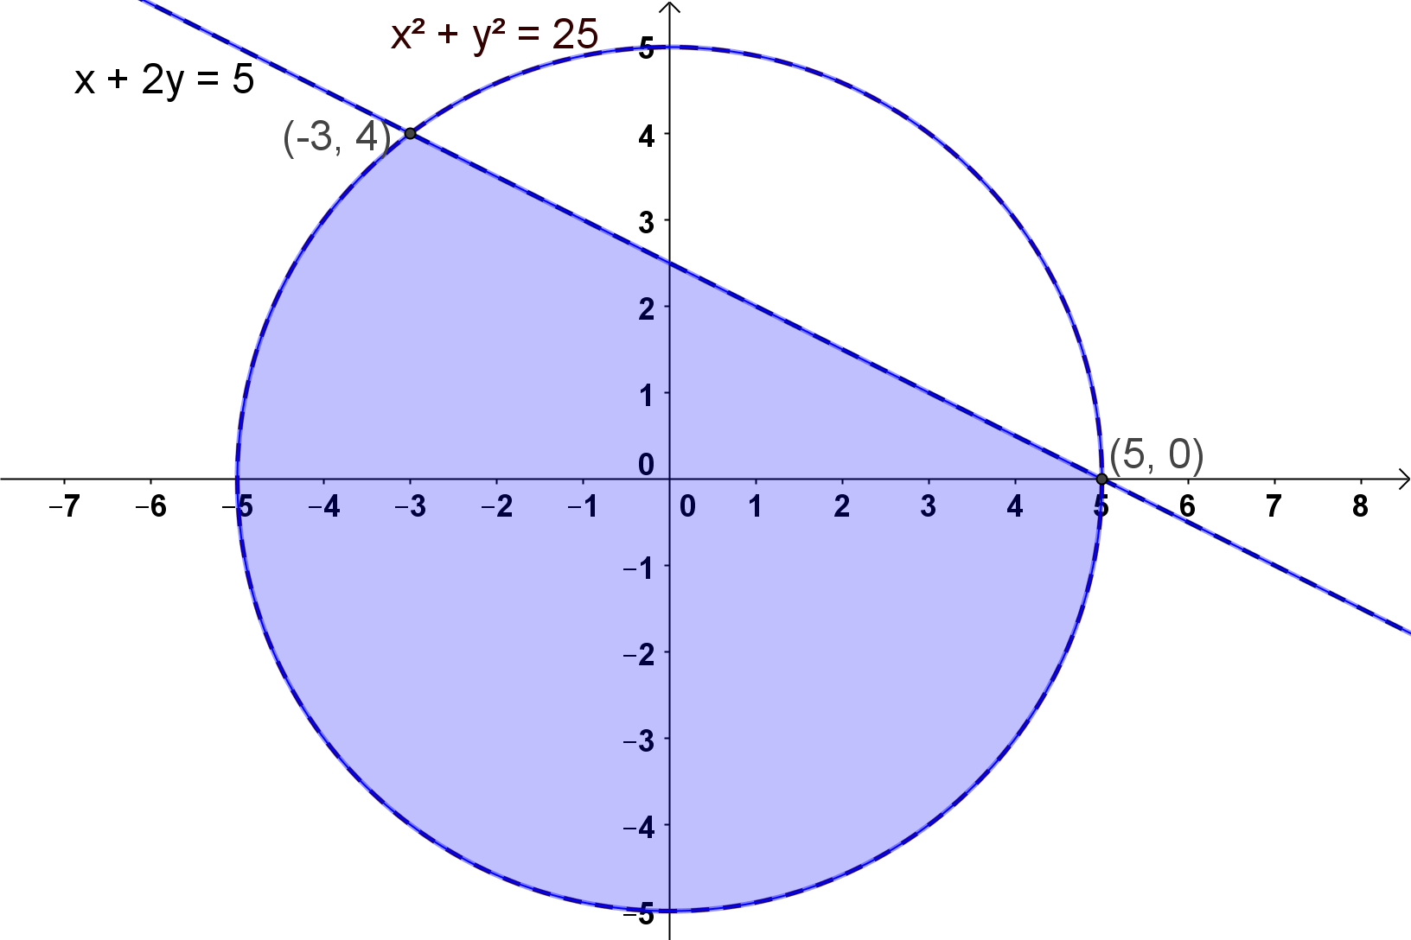

**Problema 11)**

a), b) y c) P y T pertenecen R y Q no pertenecen

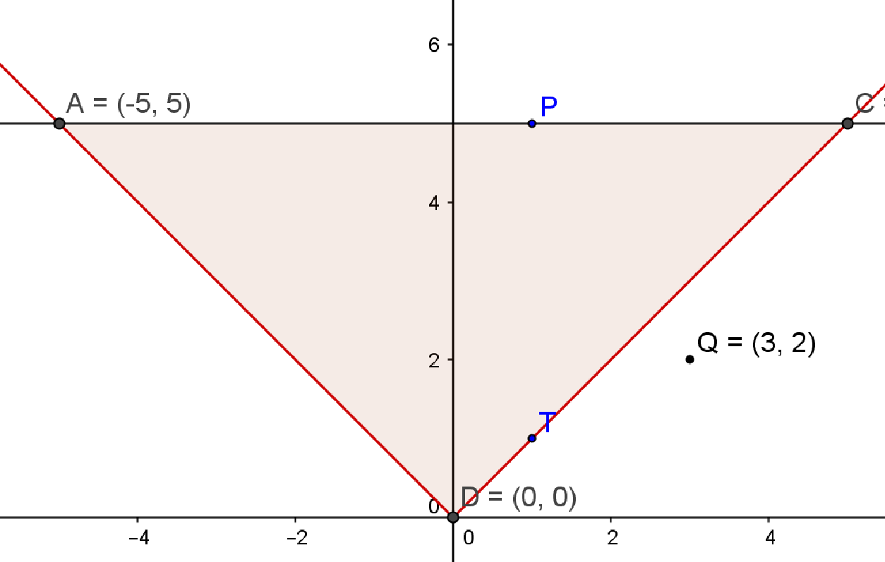

**Problema 12)**

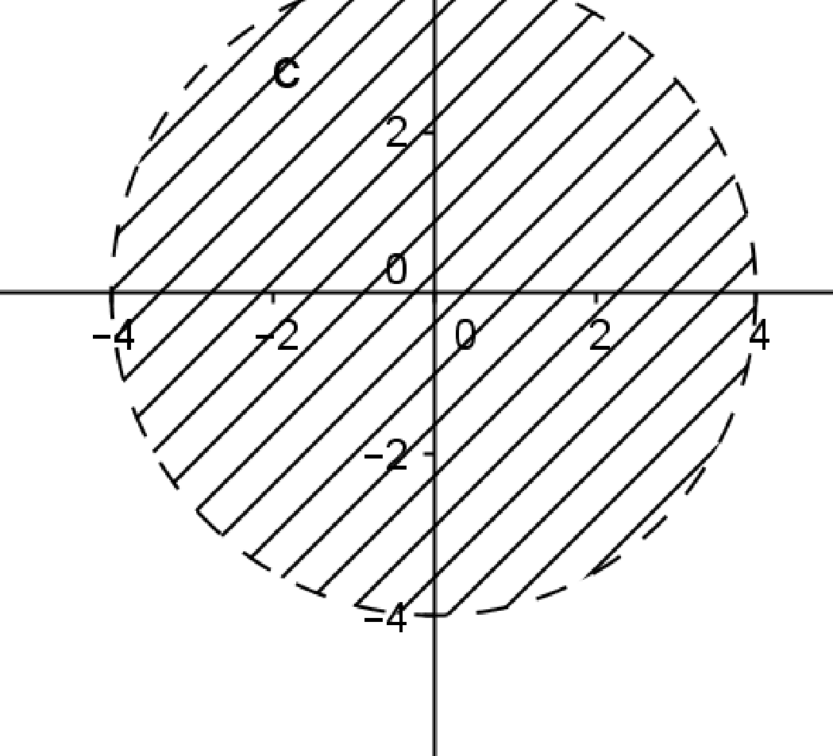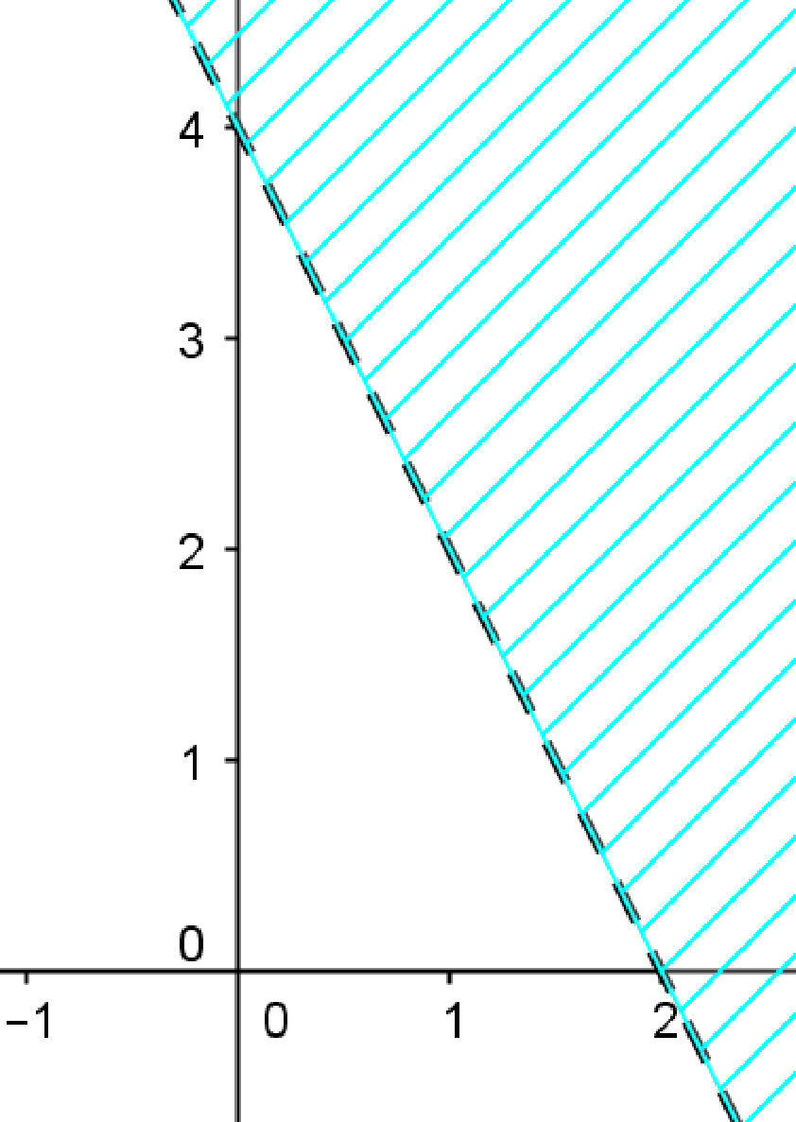

**Problema 13)**

$\left\{\begin{matrix}x+3y≥12 \\ \begin{matrix}x+y≤8 \\ x≥0 \\ y≥0\end{matrix}\end{matrix}\right.$

**Problema 14)**

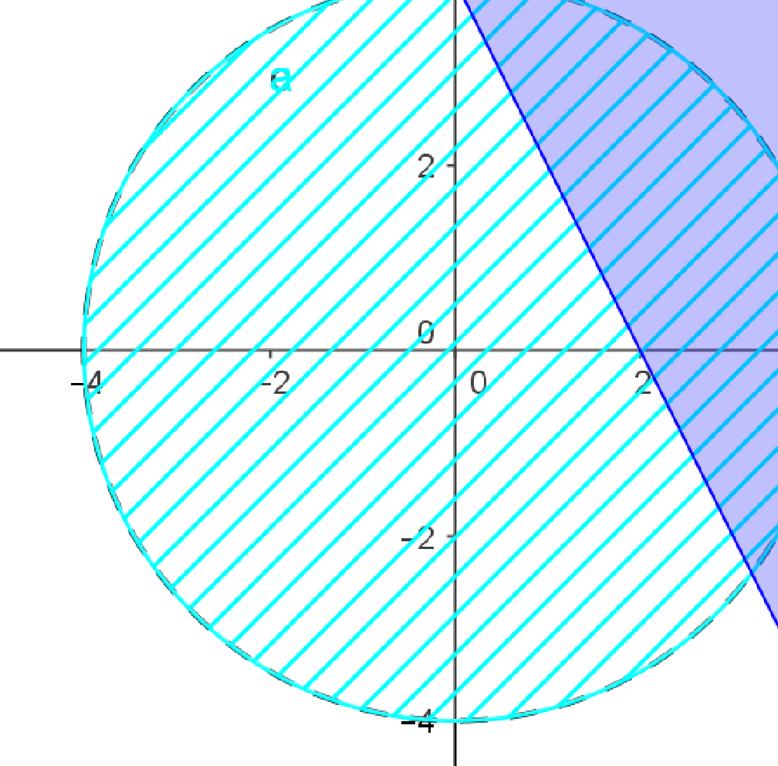

b) T no pertence, el resto si

**Problema 15)**

1. 2x+5y = 280
2. b= $\frac{-2}{5}$
3. i. si

ii. si

iii. no

**Problema 16)**

a)

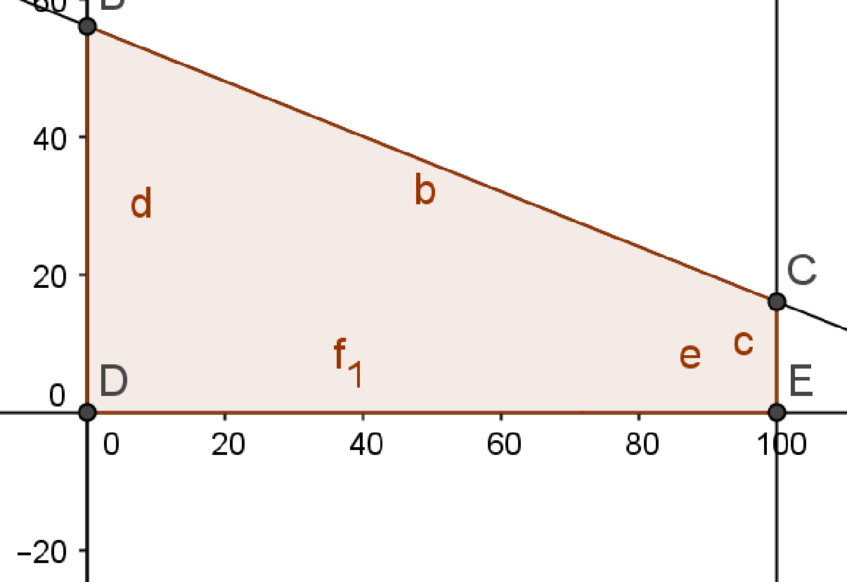

b) Cuando x=100 entonces y=16

c)

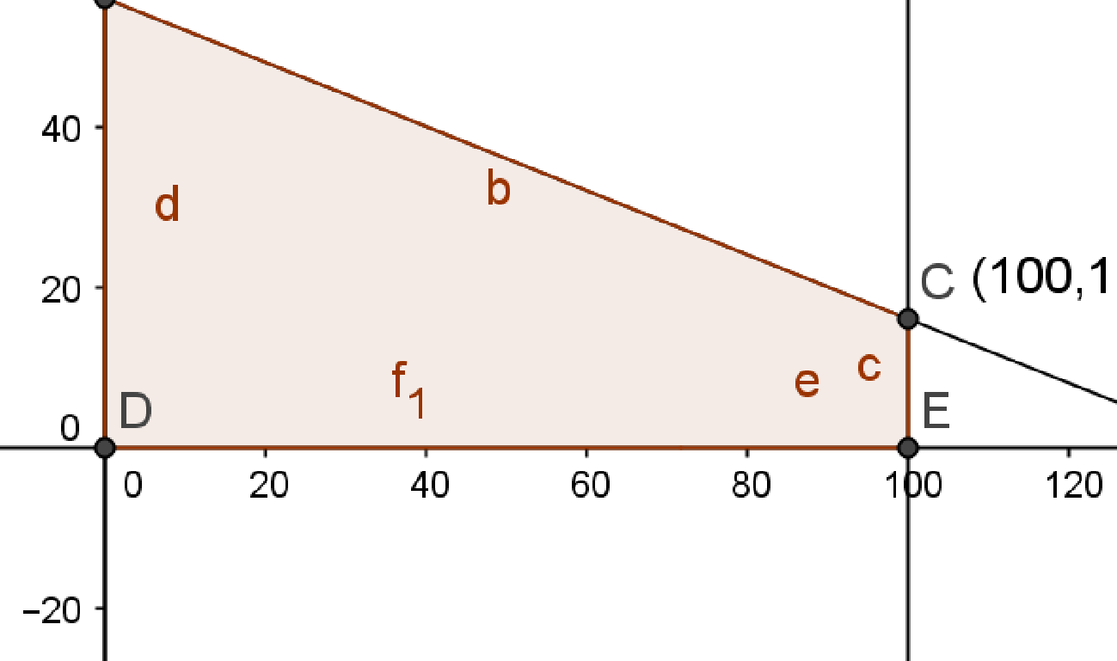

**Problema 17)**

S= $〈\{6,7, 8, 9, 10,11\}〉$

**PROGRAMACION LINEAL**

**Problema 1)**

$\left\{\begin{aligned}6x+6y≤108 \\ 3x+6y≤150 \\ 4x+2y≤60 \\ x≥0 \\ y≥0\end{aligned}\right.$

1. El máximo será de 2 unidades de productos Y
2. N0

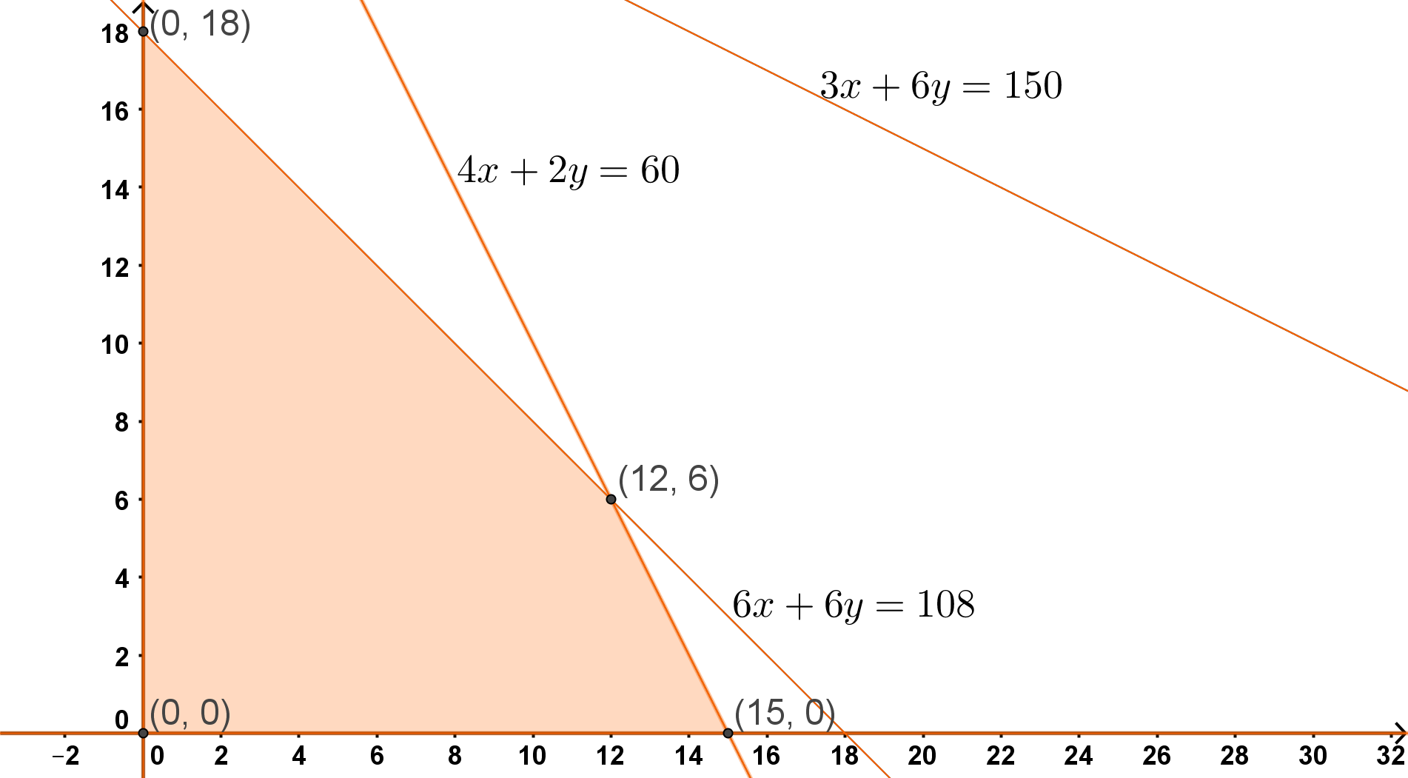

1. Mayor Utilidad =1080

N°prod. X = 0

N° prod. Y = 18

**Problema 2)**

Número de camisas fabricadas: $x$

Número de pantalones fabricados: $y$

$\left\{\begin{aligned}x+y≤7 \\ 3x+y≤11 \\ 0≤x≤3 \\ y≥0\end{aligned}\right.$

1. Podrá fabricar diariamente 7 pantalones como máximo.
2. Podrá fabricar como máximo 2 pantalones.

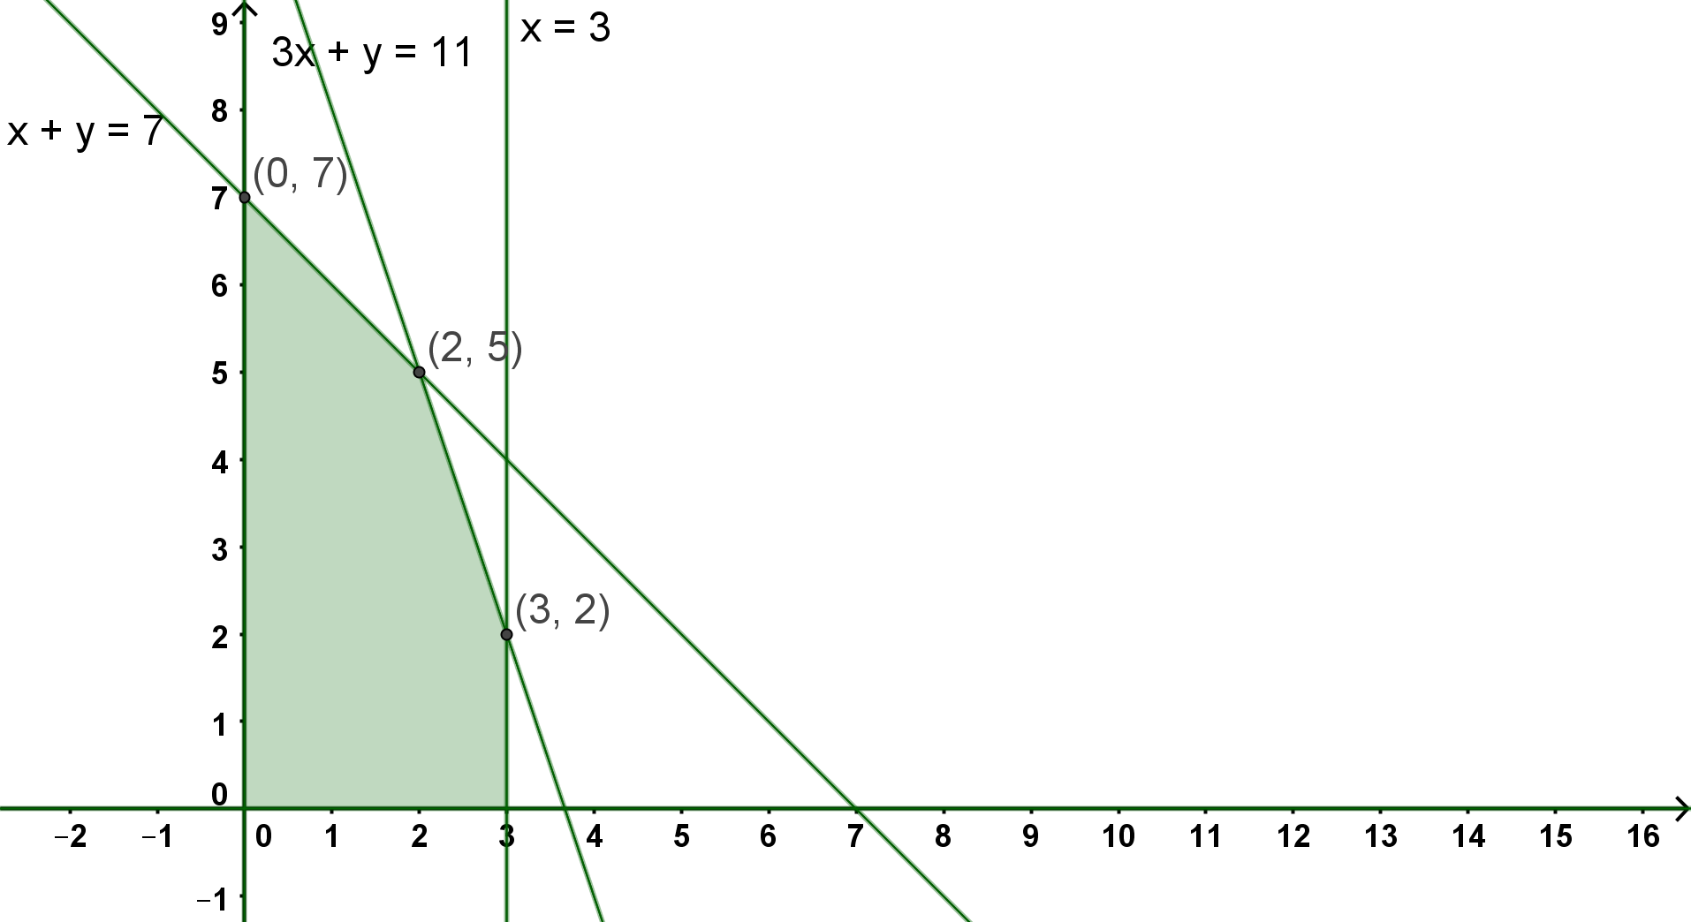

1. Mayor Ingreso: $11900

N° de camisas:2 ; N° de pantalones: 5

**Problema 3)**

Se deben combinar 0,5 de la dieta A y 2 de la dieta B

**Problema 4)**

Cada uno debe hacer 30 vuelos

**Problema 5)**

20 casas del tipo A y 60 del tipo B

**Problema 6)**

Debe fabricar 300 de cada una